路易达孚（中国）贸易有限责任公司

白糖“点基地”报告

一、路易达孚中国公司概况

路易达孚集团，全球四大粮商之一，成立于1851年，至今已拥有167年的历史。作为全球大宗商品贸易及农产品加工等行业领导者之一，路易达孚已经在全球主要粮食产地和交易地都设立机构，在50多个国家设立分公司，业务遍及100余个国家，在全球范围内种植、加工并运输的商品达8100万吨。

路易达孚不仅是全球最大的油脂贸易商，最大的棉花贸易商之一、其食糖和咖啡贸易业务分别位居前五和前三，也是全球三大果汁供应商之一。路易达孚的多元化业务中，还包括大宗国际贸易，以及涵盖债券、金融业等多个板块。2017年集团净收入达到430亿美元。

聚焦食糖业务，集团食糖贸易位居全球前五，在全球拥有16个贸易中心，包括日内瓦（总部）、威尔顿、萨凡纳、圣保罗、德里、北京、迪拜、莫斯科、雅加达等等。此外，在亚洲、北美洲、南美洲还拥有十余家加工糖厂及制糖厂，精炼加工能力达120万吨。2018年，集团从巴西、欧盟、泰国、中美洲采购了约300万吨原白糖。同年向亚洲、独联体、中东、非洲、印度次大陆销售了约400万吨的原白糖。

1994年，路易达孚在上海自由贸易区建立了第一家公司，开始了路易达孚在中国的发展历程。1995年，公司在北京设立了代表处，有7名员工。目前，路易达孚（中国）贸易有限责任公司（以下简称“路易达孚中国公司”）已成为涵盖食糖、棉花、油籽油料、谷物等业务的多元贸易商，分别拥有1家加工糖厂、4家榨油厂、1家苹果汁生产厂，其中加工糖厂位于福建省，能够满足当地以及外籍顾客的需求，满足中国对高品质精制糖日益增加的需求。

二、经营中面临的风险分析

作为集食糖进口、加工、贸易为一身的多元业务企业，在生产经营过程中，国内糖价波动风险、国际糖价波动风险、政策及宏观风险等都可能会影响企业经营效益：

**（一）国内、国外糖价波动风险**

作为国内白糖市场中主要的大型贸易商之一，白糖价格的变动将直接影响公司采购与库存货值的变动，进而影响最终收益。其中，由于公司在经营活动中需要保持一定的库存，在白糖价格下跌时，潜在货值将面临亏损。如果为了规避风险保持低库存，当下游客户集中采购的时候，公司可能不能满足对方的采购量，从而造成客户流失风险。因此，国内白糖价格的走势是路易达孚中国公司在进行现货贸易中面临的主要风险。但是白糖价格由于受到天气、政策、消费等多种因素的影响，波动较大。从2006年白糖期货品种上市至今，主力合约月度波动率曾多次达到20%以上。因此，公司需要利用期货市场，通过基差交易进行风险规避。

图1. 郑糖主力合约月度波动率

另一方面，由于路易达孚中国公司拥有食糖进口加工的业务需求，国际糖价的波动，以及国内外食糖之间的价差关系，都对企业的进口糖利润造成影响。国际糖价的上涨，以及国内外价差的缩减，都会令企业利润下滑，甚至出现亏损。因此，公司还需要利用期货市场进行套期保值，锁定进口利润，防范价格波动风险。

**（二）政策及宏观风险**

不论是国内糖价还是国际糖价，政策都是其主要影响因素。对于国内糖价来说，从最早期的各省区制定甘蔗收购指导价，影响国产糖种植，到国储糖为了调节市场供需，进行的每一次收放储，都会对糖价短期和长期的走势带来影响。近几年政策对价格的影响愈发加剧，2014年11月1日开始，政府为了防止国际糖价连续下跌对国内产业造成太大的打击，开始实施配额外自律进口，导致内外盘价格走势出现背离。2016年9月22日，商务部宣布对食糖进口展开贸易救济调查，市场预期配额外关税将从50%大幅上调，国内糖价大幅上涨，内外糖价走势再次背离。目前，市场关心的直补、抛储等政策动向仍是未来影响白糖价格走势的关键因素。但政策的动向比基本面更难以预测，也更需要路易达孚中国公司利用期货市场来规避该风险。

图2. 国内外食糖价差走势相关性与政策的关系

不仅国内市场如此，国际糖价同样受到政策的左右。作为全球食糖主产国的巴西、印度和泰国，与中国类似，都制定了一些影响食糖市场供需的政策。例如印度，虽然目前国内库存已创下历史极值，糖厂欠款高企，但政策为了获得蔗农的选票，继续提高甘蔗收购价，破坏了市场对供应调节，也成为目前国际市场最大的供应压力之一。另一主产国巴西，虽然本国的白糖政策相对自由，但是对汽油与国际原油价格联动的管控以及国内乙醇政策的变动都会间接影响国内食糖产量。此外，巴西、印度和泰国都是全球食糖市场的主要出口国，其货币汇率的变动都将对其本国的出口成本带来直接影响。而近几年，随着市场宏观风险加剧，这几个国家的汇率波动也加大。如巴西的雷亚尔，2018年初，美元兑雷亚尔在3.2左右，但在美元强势升值、新兴市场频频爆发风险的情况下，9月份雷亚尔贬至4.2，贬值幅度超过30%。随后，巴西选举传出利好消息，雷亚尔止跌反弹，10月一整月美元兑雷亚尔从4.0477跌至3.7218，雷亚尔升值幅度为8%。在此期间，国际原糖主力合约价格上涨了18%。由此可见，宏观风险波动十分剧烈，但对糖价影响较大，需要企业做好防范工作。

三、参与期货的历史与现状

**（一）参与期货的历史**

路易达孚是利用期货市场对冲风险的开创者。1883年英国利物浦谷物交易协会成立，允许开展谷物期货交易。和当时大多数谷物贸易商一样，路易达孚从俄国黑海地区进口谷物到利物浦港口。路易达孚率先在期货市场卖出和现货同样数量的谷物期货合约以锁定销售价格风险。稳定的利润使得路易达孚敢于开展大规模的现货贸易，并在短时间内迅速扩张，成为19世纪谷物贸易的领先者。

上世纪70年代，路易达孚开始横向多元化发展，即将谷物贸易的期现一体化理念和模式复制到其他商品领域，包括棉花、大豆、石油和天然气等。为了控制风险，路易达孚只选择交易有期货合约的商品品种。

路易达孚以期现货相结合的商业模式为核心，实施多元化发展战略，在发展过程中从不盲目地做大做强，而是发挥善于利用期货市场的优势，在最佳时点拓展新业务并实现新业务和传统业务的高度协同效应。

路易达孚中国公司同样积极参与期货市场，秉承了集团期现结合的商业模式。自2006年白糖期货上市以来，路易达孚中国公司就始终积极参与交易与交割，充分利用郑商所白糖期货平台进行套保为主，套利与投机为辅的各项业务。除此而外，路易达孚中国公司还积极配合各交易所参加各项活动，培训，调研，不断探讨与完善交易交割规则，与时俱进。

**（二）参与期货的现状**

路易达孚凭借自身完善的期货交易机制和雄厚的资金实力，参与国际大宗商品市场期货市场交易。目前国际市场通行的是“基差点价交易”，即大宗商品交易价格为期货价格加合理的升贴水。路易达孚通过多个期货市场的跨市操作，同时利用现货市场进行配合，最终实现在期货和现货两个市场上的双重收益。涉及品种基本涵盖了市场上主要农产品，参与的市场遍布全球，美洲、欧洲、亚洲、非洲和大洋洲均有路易达孚的身影。

路易达孚中国公司继承了集团点价交易传统，成为国内白糖市场“基差点价”模式的开创者。此外，公司还积极参与各交易所的交割。交割制度是期货市场最重要的制度，是期现货价值回归的重要保障。路易达孚中国公司通过参与交割锁定利润，完成现货贸易量。过去5年，路易达孚中国公司始终活跃在郑州商品交易所（以下简称“郑商所”）白糖合约的交割中，买卖交割量占比最高达到过60%以上。

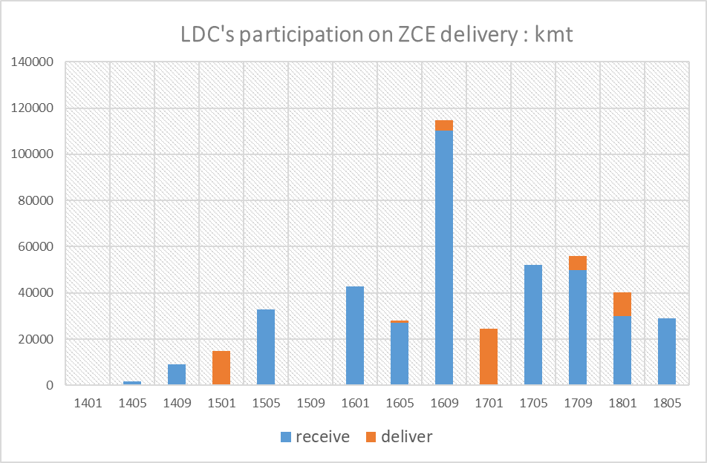

图3. 路易达孚中国公司参与郑商所交割数量

四、案例分析与经验总结

**（一）点价与基差交易模式**

点价交易模式是指以某月份的期货价格为计价基础，在期货价格基础上加上或减去双方协商同意的升贴水来确定双方买卖现货商品价格的交易方式。点价交易模式有两大特点。一是，与传统贸易不同，在点价交易中，贸易双方并非直接确定一个交易价格，而是以约定的某月份期货价格为基准，在此基础上加减一个升贴水来确定。因此最终的交易价格是不确定的。升贴水的高低，与点价所选取的期货合约月份的远近、交割地、运费以及商品品质的差异有关，由买卖双方协商决定。二是，点价交易中，点价方可以在点价期内任意一天根据期货价格走势点价，为企业提供更多的选择，并一定程度上降低传统贸易定价方式的价格风险。按照根据期货价格确定实际交易价格的权力归属划分，点价交易可分为买方点价交易和卖方点价交易。如果该权力属于买方称为买方点价交易BEO，如果该权力属于卖方则为卖方点价交易SEO。在国际大宗商品贸易中，点价交易模式已经得到广泛应用，例如食糖、大豆、铜、石油等贸易。

基差是指特定地点某一种商品的现货价格与同种商品某一特定期货合约的价差，即用该商品当时的现货价格减去相对应合约的期货价格，即：基差=现货价格-期货价格。基差交易主要分为买入和卖出两种，其中买入基差是指签订现货买入合同并进行期货卖出套期保值的操作；卖出基差是指签订现货卖出合同并进行期货买入套期保值的操作。基差交易模式是各行业先进的贸易企业经营的基础。

在本案例中，路易达孚中国公司与上游糖厂签订点价合同，采取糖厂卖方点价模式。路易达孚中国公司在此过程中购入现货，并在期货市场进行套期保值的操作，完成了买入基差的操作。

**（二）案例分析**

1.案例背景

2016年9月22日，商务部在官网宣布对食糖进口展开贸易救济调查，助推白糖期货加速上行。仅仅两个月之后的11月29日，白糖期货就由6500元/吨上涨至接近7400元/吨。由此，为期两年多的漫长熊市正式拉开了序幕。

进入2017年，国际市场利空不断。除巴西外，食糖主产国纷纷创下历史最高的产量，印度、泰国、欧盟等更是分别增产数百万吨，齐步进入增产周期，全球库存消费比预计达到历史高位。此外，由于政府保护、补贴及汇率等政策性、宏观性因素，这一势头有增无减，远期基本面持续悲观。资金方面，对冲基金不断加码原糖空单，净空持仓一度逼近20万手的记录高位。

与此同时，国内市场也并不乐观。不断下行的外盘导致走私糖持续冲击国内市场，走私入境由云南向沿海一带漫延，呈现星火燎原之势；另一方面，虽然贸易救济提高了配额外食糖进口关税水平，但发展中国家豁免条款的存在导致实际进口由巴西泰国转向了中美洲、菲律宾以及非洲等豁免地区，实际关税水平依然保持50%。同时，许可证发放数量也难以进一步缩减。另一方面，广西、内蒙等地区由于甘蔗和甜菜收购价维持历史高位，糖料种植面积不减反增，国产糖也处于增产周期。

从平衡表来看，国内外库存水平都继续增长，外盘库存消费比逼近历史高位。

图4. 全球产销差与榨季均价走势

图5. 国产糖榨季产量与郑糖主力连续合约价格走势

基于上述基本面判断，路易达孚中国公司认为2017/18榨季将大概率进入熊市周期第二年，在没有重大政策变化的情况下，单边价格将以下跌为主。

随后，在和内蒙古自治区某甜菜糖厂商讨采购计划时，糖厂同样持悲观预期，同时向路易达孚中国公司表达了对2018/19榨季的担忧。一方面甜菜糖厂新增产能翻倍，供应压力加大；另一方面，甜菜收购价进一步提高，生产成本进而抬升。在此情况下，路易达孚中国公司与糖厂双方商定销售协议，提前一年以卖方点价模式销售2018/19榨季甜菜糖。

2.具体操作

2017年11月，路易达孚中国公司和糖厂做出了针对2018/19榨季的20000吨某品牌甜菜糖的基差采购计划，具体约定如下：

（1）该糖厂分批在2018年2月底之前，针对郑商所SR1901合约下达点价（卖出）指令；

（2）路易达孚中国公司按照该指令，在SR1901合约建立空头套保头寸；

（3）2018年12月15日前，该甜菜糖厂在郑商所营口交割库（升水90元/吨）内进行交货。买卖双方按照SR1901合约点价价格及合同约定的贴水进行结算。其中，贴水等于1个月的持仓成本（约30元）及合理利润（约50元），共计80元。

点价合同签订后，按照约定期限，该糖厂分别在2017年11月27日、2017年12月5日和2018年1月11日进行了三次点价，点价数量分别为5000吨、10000吨和5000吨，对应的SR1901合约价格分别为6000元/吨、6010元/吨和5800元/吨。

2018年12月15日前，双方将在交割库进行交货，最终成交价为5965元/吨（见表1）。

至此，点价合同将完成全部操作。但对于路易达孚中国公司来说，还要根据市场后期的具体情况去选择是在盘面直接交割，赚取点价合同里给出的50元/吨的合理利润；还是选择盘面买入平仓，直接在市场上卖出现货，赚取额外利润。

3.风险与收益

（1）糖厂的收益与风险

在国内糖价连续下跌，甚至跌破生产成本的情况下，糖厂通过提前一年与路易达孚中国公司签订点价合同，提前锁定了销售利润，按照目前5000元/吨的甜菜糖现货价测算，为企业多赚取利润共计1710万元。具体收益如下表所示：

表1. 糖厂基差合同收益表



价格风险是该糖厂所面临的最大风险。如果糖价没有按照预计下跌，而是从6000元/吨附近上涨至7000元/吨附近，该糖厂每吨现货将少卖1000元。这一风险，是通过双方多次的深入探讨，以及对基本面大方向的一致判断来规避的。在这一过程中，糖厂建立了对路易达孚中国公司的信任，认识到了其对平衡表交易的深刻理解。

在盘面大跌数百元，接近甚至跌破生产成本的时候，期货盘面产生了较大浮盈。卖方曾提出了止盈建议，希望平掉套保空单。路易达孚中国公司通过历史数据及平衡表推演，说服了卖方，使得套保头寸完整保留，也使双方都将合同按计划执行完成，避免了损失和纠纷。

（2）路易达孚中国公司的风险与收益

通过跟糖厂进行点价交易，再配合期货市场的操作，路易达孚中国公司以10元/吨的基差买入了2万吨甜菜糖。由于SR1901合约还未到期，路易达孚中国公司拥有两种卖基差的选择。第一种可以选择在盘面交割，由于交割库的升水为90元/吨，所以卖出基差等于90元/吨，减去30元/吨的仓储费用，总盈利为50元/吨。第二种，如果现货市场基差走强，超过交割库90元/吨的升贴水，那么路易达孚中国公司将选择期货买入平仓，在现货市场进行销售，赚取超额利润。根据目前的现货价格测算的两种情况下的收益如下表所示：

表2. 路易达孚中国公司基差合同收益表

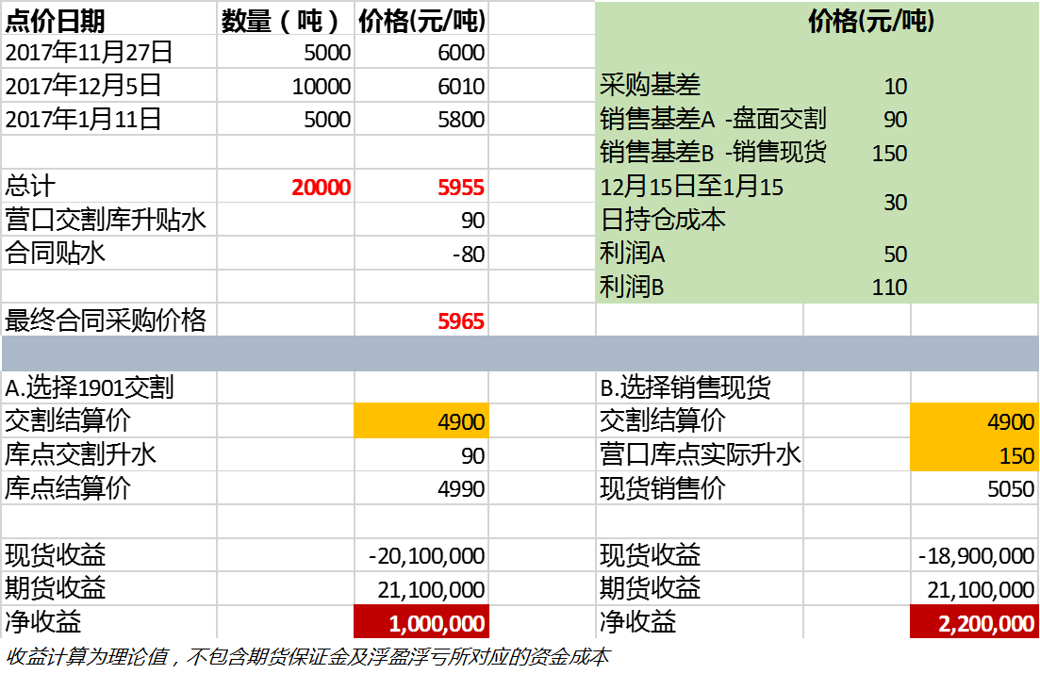

由于合同中明确了交货升贴水，路易达孚提前一年锁定了利润（50元/吨）。因而，市场波动的风险已被最小化。这个案例下，最大的风险来自于卖方违约。如果价格大幅上涨，卖方有可能拒绝追加期货保证金或者拒绝如期交货。

这两种情况下，买方都将被迫承担期货上涨造成的套保空单损失。为此，路易达孚中国公司通过内部信用系统来控制此类风险：①独立于糖部的风控部门，直接对日内瓦总部负责；②独立于糖部的法务部门，负责合同的完整审核；③客户财务状况的历史分析；④客户信誉及历史分析；⑤合同中明确的保证金条款。

**（三）经验总结**

基差包含了路易达孚中国公司对期现货两个市场的理解，从海量信息里，汇集出了理论中的平衡表与现实中的期现货市场的共同判断。此次做多基差主要基于以下理由：

1.熊市年份，白糖市场多呈现近高远低排列，现货最高，其次是近月合约，然后是远月合约。对于1月合约，在没有非理性干扰的情况下，现货升水可以维持在100-200元/吨区间（甚至更高）。

2.随着国家对打私力度的逐渐加大，整体上走私糖呈现逐年缓慢下降趋势。每年四季度是走私糖入境较少的阶段，这段时间有利于甜菜糖的基差走强。

3.甜菜糖自身的市场接受度逐渐上升，甜菜糖的盘面升水有所改善。本案例合同中约定的甜菜糖品牌属于质量较高，终端接受度较好的甜菜糖。

4.平衡表显示，2018年四季度库存开始有所下降，支持熊市条件下的现货高升水结构。

五、参与期货市场的风险与应对

在利用期货市场进行基差交易等过程中，企业不可避免地面临着一定的风险。路易达孚中国公司为了更好的规避与管理风险，对企业在经营过程中所面临的风险进行了全面分析，设置了风险应对小组，制定了系统的管理机制。

**（一）参与期货交易面临的风险**

1.基差波动风险

虽然理论上期货价格跟现货价格最终要统一，即越接近交割月基差越趋向于零。但是在实际过程当中，期货价格和现货价格的波动并不完全一致，基差总在不断变动，这就给基差交易带来一定的风险。以2017/18榨季为例，南宁一级白砂糖现货报价对郑糖SR1809合约的基差最高达到过560元/吨，最低仅为42元/吨，波幅为518元/吨，占到了糖价的10%左右。因此，在实际操作中要避免这种基差变动风险，需要提前对市场基本面进行分析，研判基差波动方向。另外，所选择套保的合约也要尽量与所签订订单的时间保持一致或接近。

图6. 南宁现货报价与郑糖9月合约基差季节性走势

2.流动性风险

流动性风险可以分为市场流动性风险和现金流风险。其中，市场流动性风险是指由于市场活动不充分或者市场中断，无法按照现行市价或者以与之相近的价格对冲头寸所产生的风险，尤其是远月合约。如本文所涉案例，所选的套保合约距离到期日将近一年时间，可能会面临流动性较差，不能按照目前价格成交的风险。现金流风险是指套期保值企业在结算日或者被要求增加保证金时不能履行支付责任。

3.操作风险

操作风险是由于内部控制系统、信息系统、报告系统失灵而导致的风险。套期保值在缺少有效的风险追踪、风险报告的前提下，超过了风险限额而未经察觉，没有采取及时的行动，最终产生了巨额损失。操作风险产生于两个不同的层次：（1）技术层面，主要是指信息系统、风险测量系统的不完善，技术人员的违规操作；（2）组织层面，主要是指风险报告和监控系统出现疏漏，以及相关的法律法规不完备。

**（二）风险应对机制**

由于存在前文所述风险，路易达孚中国公司为了更好的利用期货市场工具，平衡风险与收益，防范重大风险事件发生，制定了以下管理机制：

1.组建专业期货交易团队

专业期货交易团队是有效控制期货市场风险的核心力量。路易达孚中国公司所建立的期货交易团队由管理层、紧贴市场的一线业务人员、精通国内外期货市场的投研人员以及公司财务人员组成，部门内部决策人员、操作人员、财务人员和风控人员分工明确、互相牵制，相互制约。

2.全程风险评估

路易达孚中国公司在参与期货市场的过程中始终坚持规范运作，加强风险的动态监督管理，并在实际操作中，每一步都做好资金与风险的管理。第一，在事前套保的可行性研究时就对资金需要进行预测，结合企业的资金筹措能力来确定保值的规模；第二，在建仓过程中认真检查自己每笔交易的具体情况，同时在资金管理方面预留一定的备用保证金，仓位控制在一定范围内；第三，在持仓过程中对保证金和盈亏进行实时跟踪和监控；第四，事后对整个套保业务进行核算。在整个过程中使财务数据及时动态地还原套保业务，同时也使套保团队更重视资金的使用效率和成本。

3.期货、现货统一考核

目前而言，国内很多参与期货市场的产业机构都将期货部门和现货部门的经营分开看待。在考核上，现货部门与期货部门也是各自分离。这很容易导致期货部门为了追求利润将期货视为盈利的工具，而非对冲风险，无形中增加了企业的经营风险。为了防范这种问题，路易达孚中国公司对期货部门和现货部门进行统一考核。在正常市场情况下，如果期货端发生亏损，那么意味着现货端产生了盈利，二者相结合，才能评判出套期保值的最终效果。这样以来，公司对期货部门就会有一个比较客观的评价，期货部门也不会为了实现绩效而在期货市场进行投机操作。

六、参与期货市场的心得体会

路易达孚中国公司是最早参与期货市场的产业客户之一，通过运用期货市场进行套期保值操作，锁定了企业利润，规避了市场风险，并以公司流程再造为基础，改革套期保值模式，建立了成熟、系统化的套保模式，实现了期现互动，共同发展。随着期货市场的越发成熟，路易达孚中国公司在参与期货市场方面也沉淀了不少经验，简要归纳如下：

**（一）以制度保障安全**

风控机制不健全是国内很多企业参与期货市场造成严重亏损的主要原因。例如，交易员建立了远超过企业自身生产和交易能力的头寸却没有被及时发现和制止。当市场行情发展与预期相违背时，交易员心态很容易产生波动，造成判断失误。如果期货头寸又很大，后果则不堪设想。为了防止上述事故发生，路易达孚中国公司建立了完备的风险监督体系和权力制衡机制，并严格执行。在决策、授权、交易等操作程序上规范运作，发挥各级操作者的主观能动性，提高企业在期货市场的抗风险能力，保障套期保值交易顺利进行。

**（二）以研究保障效益**

对于套期保值来说，期货市场的主要作用是规避风险。但是，要想更好的利用期货市场，做到如上述案例一样，既为上游糖厂在市场环境较差时提供套保机会，创造可观收益，也为自身企业带来赚取额外收益的机会，就需要拥有对市场深入研究和分析的能力。为此，路易达孚中国公司成立了专门的期货研究团队，对期货市场提供的价格信息和市场机会进行深入解读，为企业经营决策服务。

**（三）以理念保障发展**

正确认识和理解套期保值是更好利用该工具的前提要素。对于有些企业来说，很容易用事后价格变化来衡量套期保值效果的优劣。只有投机者的评价标准才是“在期货市场上盈利才算成功”。对套期保值的准确评价应该从企业整体经营目标出发，将期、现两个市场结合起来进行，看是否实现了当初降低价格变动风险的目的。

套期保值的目的是为了锁定风险而赚取稳健、合理的企业利润，而不是赚取额外的高利润。在进行套期保值操作时，当现货端盈利，期货端就可能产生亏损，这一点很多现货企业不容易接受，也是影响这些企业入市积极性的重要因素。路易达孚中国公司在参与期货市场进行套期保值前就修正了对待亏损的态度，期货市场上的投机亏损和保值亏损是不同的，保值亏损并不是真正的亏损，因为这是和现货市场的一个反向操作，现货市场增加的赢利和期货市场发生的亏损基本可以抵消，保值效果同样可以达到。因此，路易达孚中国公司在企业财务制度上把保值亏损和投机亏损区别开，对具体的期货交易操作部门的考核没有设置定量指标，这既有利于期货团队端正套期保值理念，也有利于内部监督管理和风险控制机制的执行。